序号 | 名称 | 参考图片样式 | 规格 | 数量
1 | 茶几 | 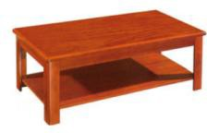 | 1200*600*760mm | 4
2 | 单人主席台 | 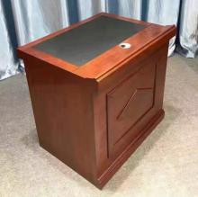 | 800*600*760mm | 6
3 | 茶几 |  | 1长1方 | 1
4 | 茶水柜 | 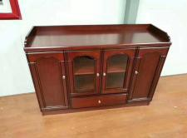 | 1200*400*800mm | 1
5 | 发言台 | 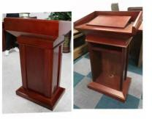 | 700*500*1150mm | 3
6 | 茶几 | 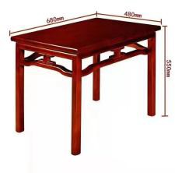 | 680*480*550mm | 8
7 | 茶几 | 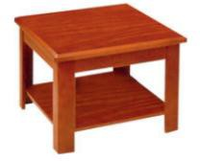 | 600*600*450mm | 12
8 | 主席椅 | 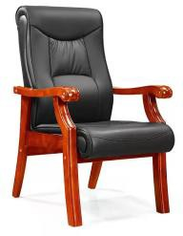 | 常规西皮 | 58

9 | 洽谈桌 | 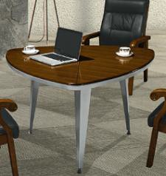 | 1200*1200*760mm | 5
10 | 会议台 | 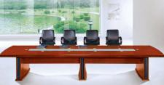 | 3800*1600*760mm | 1
11 | 沙发 | 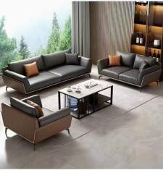 | 1+1+3西皮 | 7
12 | 会议桌 | 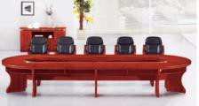 | 6000*1800*760mm | 2
13 | 阅览桌 | 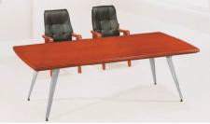 | 2400*1200*760mm | 6
14 | 单人沙发 | 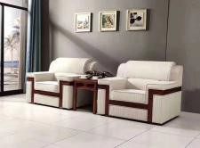 | 1150*870*890mm | 12
15 | 洽谈椅 | 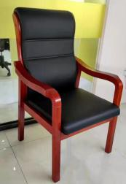 | 常规西皮 | 188
16 | 单人沙发 | 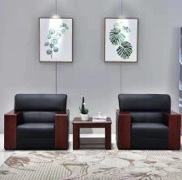 | 960*840*850mm | 24
17 | 双人主席台 | 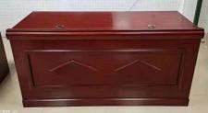 | 1400*600*760mm | 26

18 | 会议台 | 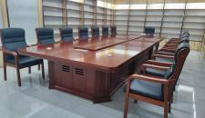 | 8500*2000*760mm | 1
19 | 电脑桌 | 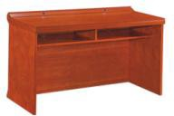 | 1800*600*760mm | 10
20 | 圆桌 | 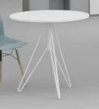 | 规格： 桌子直径800×750mm(±10m  m) 1、桌面中纤板喷哑光油漆。 2、底架五金喷涂。 | 36
21 | 洽谈桌 | 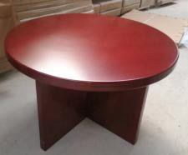 | 1200*1200*760mm | 18
22 | 床头柜 | 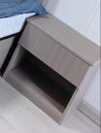 | 规 格 ： 450×450×400mm(±10mm) 三聚氰胺板 | 108
23 | 条桌 | 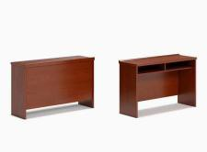 | 1400*600*760mm | 150
24 | 办公桌 | 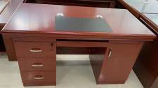 | 1400*700*760mm | 21
25 | 会议椅 | 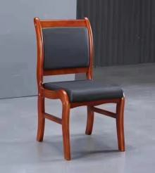 | 常规西皮 | 1100

26 | 休闲椅 |  | 规格  :580×500×790mm (±10mm) | 72
27 | 文件柜 | 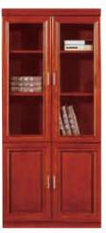 | 900*400*2000mm | 21
28 | 条桌 | 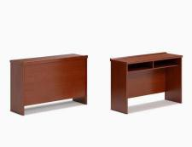 | 1200*400*760mm | 420
29 | 学生椅 | 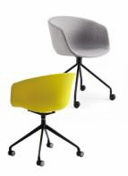 | 规 格 ： 450×450×790mm(  ±10mm) 1、采用PP胶坐壳。  2铁脚喷涂脚带半包 | 72
30 | 衣柜 | 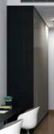 | 规 格 ： 2000×600×2000m  m(±10mm)  现场定制环保颗粒板 | 36
31 | 图书架 | 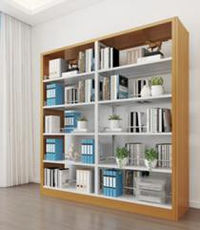 | 每节  900*450*2000 高  根据场地可以多节相连，图是2 节相连. | 40
32 | 床 | 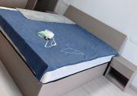 | 规 格 ： 2000×1200×450m  m(±10mm)  三聚氰胺板 含床垫 | 72

33 | 学生桌 | 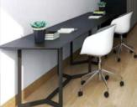 | 规 格 ： 1500×600×750mm (±10mm)  三聚氰胺板 | 72
34 | 礼堂椅 | 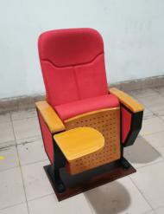 | 第一排16座，  第二至十四排22 座 | 302

